Pozdravljeni mladi tekmovalci.
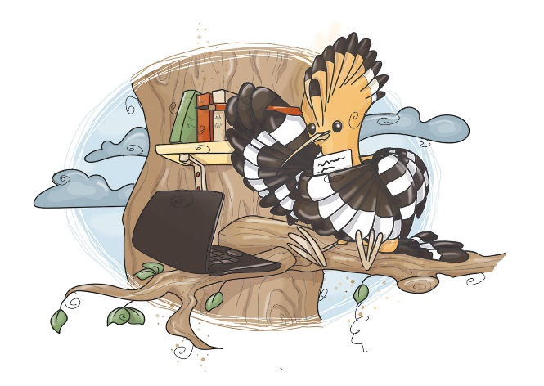
Veseli smo, da ste se odločili za sodelovanje v kvizu. Krajinski park Goričko s svojo življenjsko pestrostjo ponuja veliko zanimivega za raziskovanje. V Javnem zavodu Krajinski park Goričko skupaj s številnimi strokovnjaki iz Slovenije in tujine raziskujemo Goričko. Izsledke zbiramo in urejamo v spletnih ter tiskanih publikacijah. Del gradiva boste uporabili pri reševanju nalog.
Tema letošnjega kviza je NATURA 2000.
Odgovore na vprašanja Kviza o naravi in človeku boste našli med brskanjem spletne strani www.park-goricko.org, v nadaljevanju navedenih spletnih povezav ter literature v vaši knjižnici. Pri nalogah so zapisani kriteriji za pridobivanje točk. V sklopu 1 lahko zberete največ 30 točk.
Odgovore oddajte do vključno 14. januarja 2021.
Veliko uspeha pri reševanju nalog!
Navodilo za izpolnjevanje vprašalnika:
- zatem, ko ste vprašalnik odprli, ga shranite na računalnik pod imenom Odgovori sklop x (številka sklopa 1, 2 ali 3) in ime ekipe,
- najprej izpolnite okvirček s podatki o ekipi,
- odgovore v celih stavkih zapisujte v elektronsko obliko vprašalnika,
- izpolnjen dokument pošljite na naslov natasa.morsic@goricko.info,
- pozorni bodite, da odgovore pošljete iz elektronskega naslova, ki ste ga za vašo ekipo navedli v prijavnici.
- Izpolnite tabelo
IME EKIPE
ŠOLA
MENTOR

Literatura in spletni viri, s katero si lahko pomagate pri reševanju nalog:
Kuštor, V., 2016. Krajinski park Goričko živi z naravo. Grad, Javni zavod Krajinski park Goričko
http://www.natura2000.si/
http://www.park-goricko
https://www.park-goricko.org/data/attachment/17cc4efa7bf7d9e63c99683dd9d8f53590b8fbf5/1571226132Upkac_Ptice_Gorickega_2014_Denac_in_Kmecl.pdf
http://travniki.park-goricko.info/dokumenti/8/2/2016/Plakat_Natura_2000_web_521.pdf

SKLOP 1

Evropsko ekološko omrežje Natura 2000
1. Raziščite spodaj navedena spletna vira in poiščite odgovore na naslednja vprašanja o Naturi 2000 v Evropi, v Sloveniji in na območju Krajinskega parka Goričko .
Točkovanje: a-0,5, b-0,5, c-1, d-1 točka 3/
a) Kaj je Natura 2000?

b) Na podlagi katerih direktiv je bilo vzpostavljeno omrežje Natura 2000?

c) Koliko odstotkov površine Evrope in koliko odstotkov površine Slovenije je opredeljeno kot območje Natura 2000?

d) Koliko različnih kvalifikacijskih vrst ptic, drugih živali, rastlin in habitatnih tipov (življenjskih okolij) je določeno za območje Natura 2000 Goričko?
Ptice:
Živali (razen ptic):
Rastline:
Habitatni tipi:

Viri:
https://www.park-goricko.org/go/889/Natura-2000
https://zrsvn-varstvonarave.si/wp-content/uploads/2019/09/Brosura_N2K_II._koncna_verzija_s_3822.pdf

2. Povežite risbe vrst območja Natura 2000 Goričko s fotografijami njihovih življenjskih okolij. Pravilne kombinacije številk in črk vpišite v spodnjo tabelo. V razpredelnico zapišite še ime živali na risbi.
Točkovanje: Vsaka pravilna kombinacija v obsegu številka, ime živali in okolje – 0,5 točke 4/
1 | 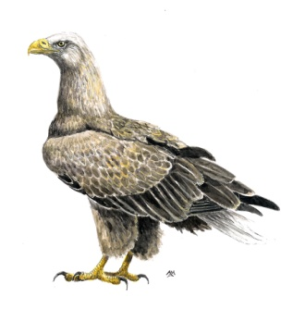 | A | 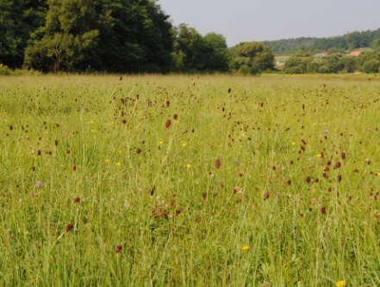
2 | 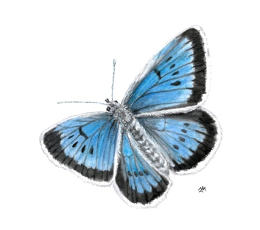 | B | 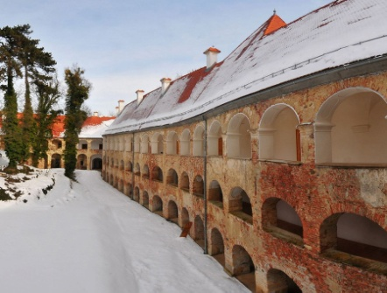
3 | 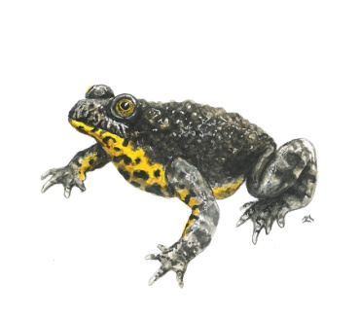 | C | 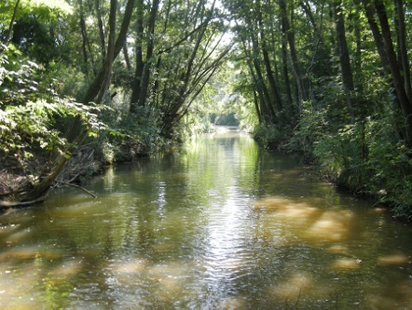
4 | 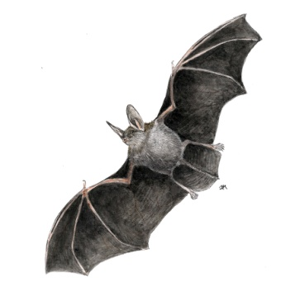 | D | 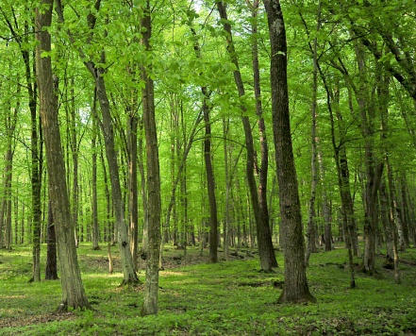
5 | 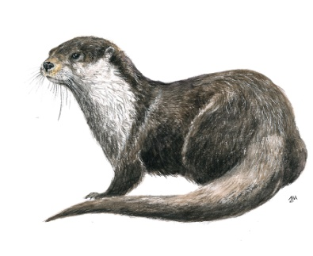 | E | 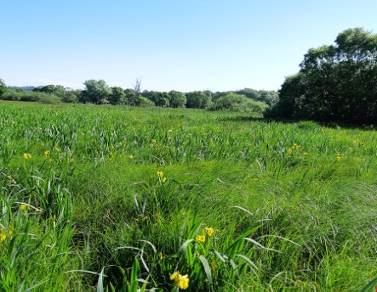
6 | 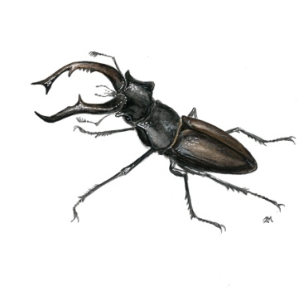 | F | 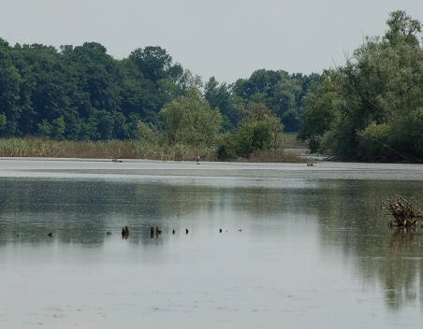
7 | 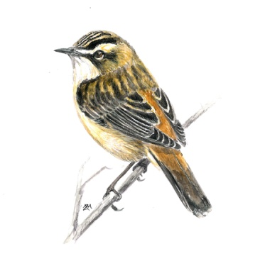 | G | 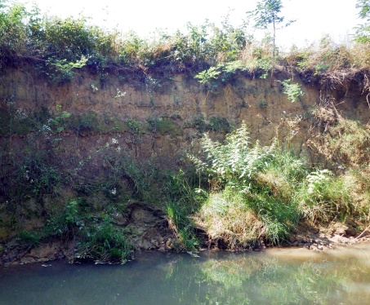
8 | 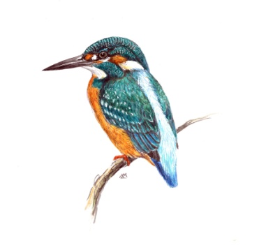 | H | 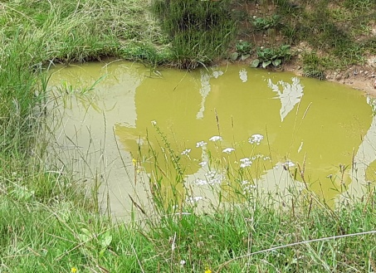

Pravilne kombinacije živali in njihovih življenjskih okolij
Številke risbe | Slovensko ime | Črke pri življenjskem okolju, kjer žival živi ali se hrani
1
2
3
4
5
6
7
8

3. Med najbolj raziskanimi in priljubljenimi kvalifikacijskimi živalskimi vrstami območja Natura 2000 Goričko sta veliki skovik in smrdokavra. Preverite, ali so trditve za ti dve vrsti pravilne ali napačne, označite z X.
Točkovanje: vsak pravilen odgovor - 0,25 točke. /3
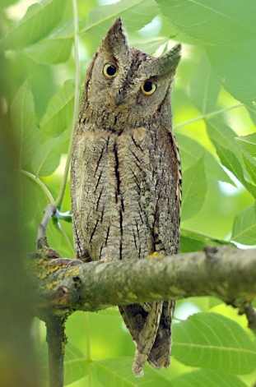 | 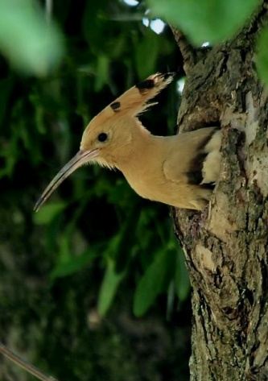

 |  | Pravilno | Napačno
1 | Za obe vrsti velja, da pretežno gnezdita v duplih ali v gnezdilnicah v visokodebelnih sadovnjakih.
2 | Smrdokavra spada med sove.
3 | Veliki skovik je edina vrsta sov, ki prezimuje pri nas.
4 | Za obe vrsti velja, da se prehranjujeta pretežno z žuželkami.
5 | Veliki skovik je nočno aktivna vrsta, smrdokavra pa dnevno aktivna vrsta.
6 | Prekmursko ime za velikega skovika je upkaš.
7 | Za velikega skovika so včasih govorili, da prinaša smrt (ljudska vraža).
8 | Za obe vrsti velja, da nista ogroženi in se njuno število na območju Goričkega zelo hitro povečuje.
9 | Obema vrstama lahko pomagamo, tako da na ekstenziven način rabimo visokodebelne sadovnjake in travnike.
10 | Smrdokavra je dobila ime po načinu obrambe pred plenilci, torej po smradu.
11 | Veliki skovik in smrdokavra v Slovenji živita izključno na območju Krajinskega parka Goričko.
12 | Veliki skovik lahko upleni mladiče smrdokavre.

3. Kateri dve kvalifikacijski vrsti območja Natura 2000 Goričko sta opisani spodaj? Odgovor napišite na spodnjo črte. Poimenujte vrsti s slovenskim in z znanstvenim (latinskim) imenom.
2/
Obe vrsti sta razvojno vezani na prisotnost hranilne rastline. Za gosenice teh dveh vrst je to zdravilna strašnica, zato živita na vlažnih ekstenzivnih travnikih, kjer ta rastlina raste. Dodatni pogoj, da se pojavita na teh travnikih, je prisotnost gostiteljskih mravelj, ki njune gosenice odnesejo v mravljišče, kjer jih hranijo (socialni parazitizem). Naslednje poletje se iz gosenic preko bube razvijejo odrasle živali, ki pa jih mravlje plenijo, zato uspe pobegniti le nekaterim. Obe vrsti zelo ogrožamo ljudje, če ob napačnem času kosimo travnike (julija in avgusta, ko cveti zdravilna strašnica), saj jim na ta način onemogočamo razmnoževanje. Najboljši čas za košnjo teh travnikov je torej med 15. majem in 15. junijem.

Zgoraj opisani vrsti sta:
1.
2.

4. Verjetno med nami ni osebe, ki ne bi poznala bele štorklje. Kaj pa črna štorklja? Vaša naloga je, da čimbolj podrobno opišete črno štorkljo. Ne pozabite opisati njenih telesnih značilnosti (tudi razlike med črno in belo štorkljo), kje živi, kje gnezdi, kje in kako se prehranjuje, ali je selivka, kako je z njeno številčnostjo na območju Goričkega...
Navedite vsaj 6 dejstev.
Točkovanje: vsako pravilno zapisano dejstvo – 0,5 točke 3/
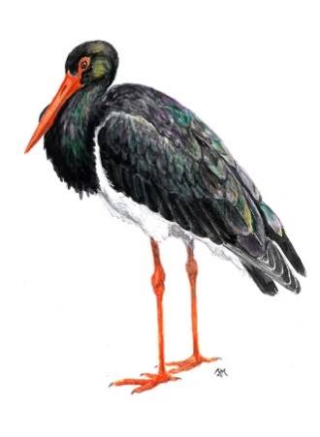

5. Na spletni strani Javnega zavoda Krajinski park Goričko poiščite graf gnezditvenega uspeha bele štorklje na območju Krajinskega parka Goričko od leta 1999 do 2020. Iz grafa izluščite naslednje podatke:
Točkovanje: vsaka pravilen odgovor: 1 točka
5/
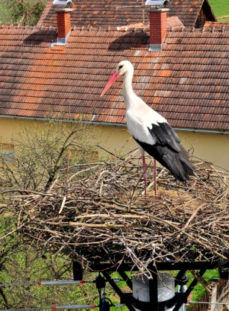

Katerega leta je gnezdilo največ parov in katero leto najmanj parov bele štorklje?

Katerega leta so imele bele štroklje največ mladičev?

Izračunajte povprečno število gnezdečih parov in mladičev v letih od 1999 do 2020.

Opišite, od česa je odvisno, koliko mladičev bele štorklje v posameznem letu zapusti gnezdo oziroma odraste.

Utemeljite, zakaj ni mogoče, da bi na območju KP Goričko gnezdilo več 100 parov štorkelj?

VIR: https://www.park-goricko.org/go/876/NARAVA

6. Rešite križanko. Točkovanje: Vsak pravilno vpisan pojem: 0,25 točke 6/
 |  |  |  | 1
 |  |  |  |  |  |  | 2 |  |  |  | 5
 |  |  |  |  |  |  |  | 3 |  |  |  |  | 6 |  | 7
 | 8
a |  |  |  |  |  |  |  |  |  |  |  |  |  |  |  | 9
 |  |  |  |  |  |  |  |  | 4
 |  |  | 10
 |  |  |  |  |  |  |  |  |  |  |  | b |  | O
 |  | c |  |  |  |  |  |  |  |  |  |  |  |  |  |  | 16
 |  | 11
č |  |  |  |  |  |  |  |  |  |  |  |  |  | d
 |  |  |  |  |  |  | 13 |  |  |  |  |  |  | 14
 |  |  |  | 12
 |  |  |  |  | e
 |  |  |  |  |  |  |  |  |  |  | f
 |  |  |  |  |  |  |  |  |  |  |  |  | 15
 |  |  |  |  |  |  |  | g
f
 | NAVPIČNO |  |  |  |  |  |  |  |  |  |  | VODORAVNO
1 | Školjka na Goričkem, navadni |  |  |  |  |  |  |  |  |  | a | Lovno mesto za ptice, ki ga postavi človek
2 | Domuje v vrbah |  |  |  |  |  |  |  |  |  | b | Način vzdrževanja travnika
3 | Orhideja ali ptica |  |  |  |  |  |  |  |  |  | c | Suhi, mokrotni, cvetoči
4 | Najmanjši od Natura 2000 vrst na Goričkem |  |  |  |  |  |  |  |  |  | č | Rastlinska kvalifikacijska vrsta območja Natura 2000 Goričko
5 | Nadomestno duplo |  |  |  |  |  |  |  |  |  | d | Najlepši del rastline
6 | Bela ali črna |  |  |  |  |  |  |  |  |  | e | Prebivalec mlak, veliki
7 | Hranilna rastlina metulja, zdravilna |  |  |  |  |  |  |  |  |  | g | Leteči sesalec
8
9 | Lokacija prve stalne razstave o netopirjih v Sloveniji |  |  |  |  |  |  |  |  |  | 15 |  |  |  | 16
10 | Eden od mravljiščarjev
11 | Največji evropski hrošč
12 | Najljubša hrana netopirjev (premetanka iz MARKO
13 | Domovanje ptic
14 | Družina metuljev (v njo spadata veliki in strašničin)

7. V spodnji razpredelnici manjkajo pojmi. Dopolnite razpredelnico tako, da bodo pojmi v vsaki vrstici pripadali isti vrsti.
 |  | Die Kleine Hufeisennase
Veliki skovik

 | ptica |  | The woodlark
 |  |  |  | Phengaris teleius
Točkovanje: vsaka pravilno izpolnjena vrstica – 1 točka
4/

